# **PRESSEINFORMATION**

**Techtronic Industries Redaktion:**

**Central Europe GmbH**

**Ryobi Outdoor Pressebüro Dieter Tschorn & Partner**

**Ina Willutzki Kay-Uwe Müller**

**Walderstraße 53 Postfach 101152**

**40724 Hilden 69451 Weinheim**

**Tel. (02103) 960 514 Tel. (06201) 5 78 78**

**www.ryobitools.eu www.pressebuero-tschorn.de**

Vielseitig, handlich und ohne lästiges Kabel

*Universelle 18 Volt-Akku-Tauchsäge für Holz, Kunststoff, Metall und Fliesen*

Von 100 auf über 150 Geräte erweitert Ryobi in diesem Jahr das Sortiment auf der 18 Volt-Akku-Plattform ONE+. Dazu gehört auch die universelle Akku-Tauchsäge R18MMS. Im Unterschied zu einer Kreissäge ist es damit möglich, mit dem Sägeblatt von oben in das Werkstück einzutauchen. Das vereinfacht viele Arbeiten bei Ausbau, Umbau oder Renovierung. Als besonders praktisch erweist sich die Tauchsäge, wenn Bauteile ausgeschnitten werden müssen, beispielsweise eine Küchenarbeitsplatte. Und es gibt noch weitere Vorteile, die für den Einsatz einer Tauchsäge sprechen: Weil das Sägeblatt nach dem Schnitt in die Haube eingezogen wird, kann das Gerät sicher auf seiner Grundplatte abgestellt werden. Eine Beschädigung von Oberflächen wird damit sicher vermieden. Auch die Staubabsaugung funktioniert dank der fast vollständig geschlossenen Sägeblattabdeckung besser als bei eine herkömmlichen Kreissäge.

**Für verschiedene Materialien geeignet**

Die Akku-Tauchsäge von Ryobi kann für unterschiedliche Materialien verwendet werden. Dazu gehören Holz, Trockenbauplatten, Kunststoff, Metall sowie Fliesen. Das mitgelieferte Mehrzweck-Sägeblatt mit einem Durchmesser von 85 mm schneidet eine Vielzahl von Baustoffen, so dass ein häufiges Wechseln des Sägeblattes nicht nötig ist. Die maximale Schnitttiefe in Holz beträgt 26 mm, in Fliesen 9 mm und in Metall sind es 2 mm. Die Tiefeneinstellung erfolgt werkzeuglos und sehr einfach auf Knopfdruck. Markierungen an der Gerätebasis erlauben eine exakte Kontrolle und genaue Einhaltung des eingestellten Wertes.

**Kompakt und ergonomisch gebaut**

Das kompakt gebaute Gerät lässt sich am ergonomischen Handgriff sauber führen. Der Ein/Aus-Schalter ist leicht erreichbar und bedienbar. Für zusätzliche Stabilität beim Sägen sorgt ein Zweithandgriff. Gummierte Einlagen an den Griffzonen dämpfen die Vibrationen und ermöglichen einen sicheren Halt auch mit verschmutzten oder feuchten Händen sowie mit Handschuhen. Das nicht vorhandene Elektrokabel verbessert die Handhabung und erlaubt den schnellen und unkomplizierten Einsatz auch dort, wo kein Stromanschluss vorhanden ist. Der starke Elektromotor schafft eine maximale Drehzahl von 4.250 U/min für kraftvolle Trennschnitte und einen schnellen Arbeitsfortschritt.

Die Tauchsäge R18MMS wird von Ryobi ohne Akku und Ladegerät angeboten. Sie ist Teil des Akku-Systems ONE+, das vor 25 Jahren erstmals vorgestellt wurde. Heute werden auf dieser 18 Volt-Plattform über 150 kompatible Elektrowerkzeuge und Gartengeräte angeboten. Wer bereits ein Gerät mit einem Akku der Serie besitzt, kann diesen verwenden. Alternativ gibt es Starter-Sets mit Ladegerät und 18 Volt Lithium-Ionen-Akkus mit Kapazitäten von 1,5 Ah bis 9,0 Amperestunden.

Die 18 Volt ONE+-Akkus von Ryobi basieren auf modernster Lithium-Ionen-Technologie. Ihre komplexe, integrierte Elektronik überwacht jede einzelne Akkuzelle, optimiert den Ladevorgang sowie die Leistungsabgabe und sorgt für eine lange Lebensdauer der Energiespeicher.

Ryobi bietet eine erweiterte Herstellergarantie von drei Jahren auf Geräte und Akkus. Voraussetzung ist eine Online-Registrierung.

Weitere Informationen: www.ryobitools.eu

Techtronic Industries Central Europe GmbH, Walderstraße 2, 40724 Hilden

Fotos: Ryobi

Technische Daten:

|  |  |
| --- | --- |
| 18 Volt ONE+ Akku-Tauchsäge R18MMS-0 | |
| Spannung | 18 V |
| Sägeblatt-Durchmesser | 85 mm |
| Max. Schnitttiefe (90°)  Holz  Fliesen  Metall | 26 mm  9 mm  2 mm |
| Leerlaufdrehzahl | 0 – 4.250 U/min |
| Gewicht ohne Akku | 1,9 kg |
| UVP inkl. Mwst. | 129,90 EUR |

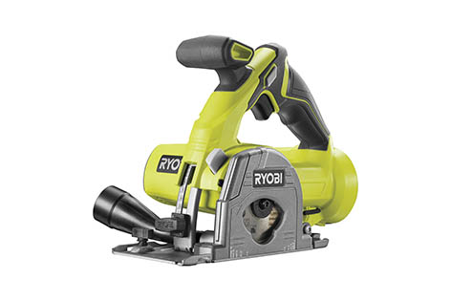

Die 18 Volt Akku-Tauchsäge R18MMS wird von Ryobi ohne Akku und Ladegerät angeboten. Sie ist Teil des 18 Volt-Akkusystems ONE+ mit über 150 kompatiblen Geräten.

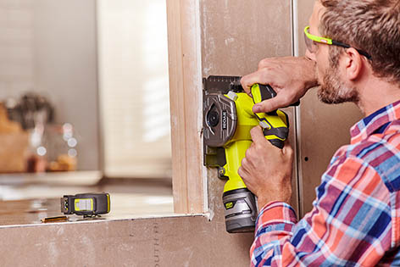

Als Akku-Gerät ohne störendes Elektrokabel ist die neue Tauchsäge besonders gut zu handhaben. Auch senkrechte Tauchschnitte sind damit sicher und präzise möglich.

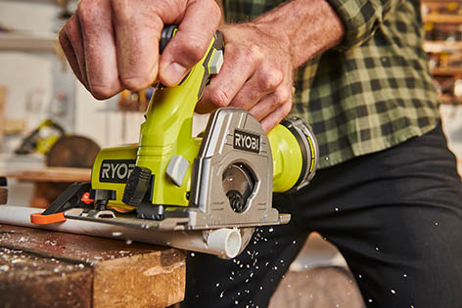

Das mitgelieferte Mehrzweck-Sägeblatt mit einem Durchmesser von 85 mm schneidet eine Vielzahl von Baustoffen, dazu gehören Holz, Trockenbauplatten, Kunststoff, Metall sowie Fliesen.



Als besonders praktisch erweist sich die Tauchsäge, wenn Bauteile ausgeschnitten werden müssen. Im Unterschied zu einer kann das Sägeblatt von oben in das Werkstück eintauchen.

Über Ryobi

Ryobi bietet anspruchsvollen Anwendern moderne Elektrowerkzeuge und Gartengeräte für den Einsatz rund um Haus und Garten. Basis des Erfolges sind die beständige Weiter- und Neuentwicklung von Produkten mit hoher Qualität, praxisgerechten ergonomischen Merkmalen und starkem Design. Der Ryobi-Mutter­konzern Techtronic Industries ist einer der größten Hersteller von Elektrowerkzeugen weltweit und gilt als Pionier bei der Einführung von Werkzeugen, die mit Lithium-Ionen-Akkus betrieben werden. Das umfangreiche Programm von Ryobi umfasst Elektrowerkzeuge und Gartengeräte mit einer starken Konzentration auf den Ausbau des Akkuprogramms.